**Examen Pràctic**

Si utilitzeu les vostres màquines virtuals cal que les configureu per utilitzar els rangs que s’expliquen als diferents enunciats.

Per altra banda, si voleu poder fer servir la plataforma IsardVDI, us recordo les credencials de les plantilles que podeu utilitzar:

* ASIX-M8-UF1-Ubuntu22Server-Plantilla: root/Templa7e4s1x || alumne:Al1mn3 (també fa sudo su)
* ASIX-M8-Ubuntu22Desktop-Plantilla: fa autologin però és alumne:Al1mne (també fa sudo su).
* ASIX-M8-UF1-WindowsServer2019-Plantilla: Administrador||Templa7e4s1x
* ASIX-M8-Win10Client-Plantilla: alumne||Al1mn3 (és usuari administrador)

**Exercici 1 – Wireshark i el protocol DHCP. 2 punts.**

//Apartat a

// NO EL FEU AQUI, VA DIRECTAMENT AL FULL D’EXAMEN.

//Apartat b

A la primera sessió el DESKTOP-58QDBKF amb mac fc:aa:14:20:98:9a fa varis intents per descobrir el servidor dhcp i obtenir una ip, pero sense resultat, segudament el WCLI-SXI amb mac 52:54:00:1c:2e:44 fa contacte amb el servidor, fa el process dhcp i obté la ip 192.168.100.44.

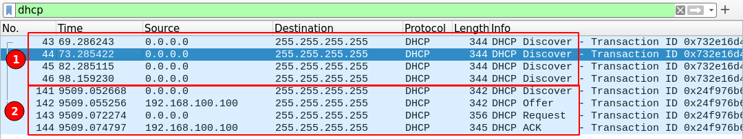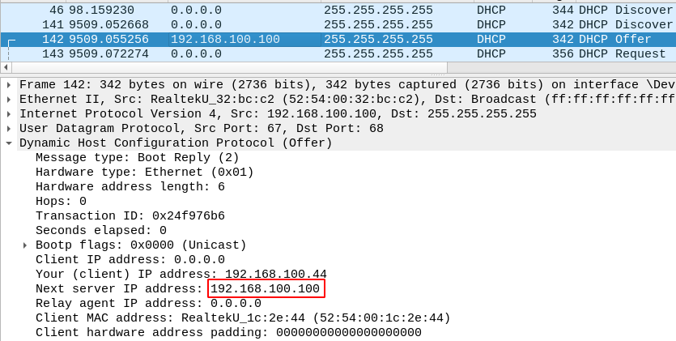ip del servidor dhcp:

Nom i ip del servidor DNS: (en la primera sessió no assigna cap DNS ja q no obte ni resposta per part del dhcp

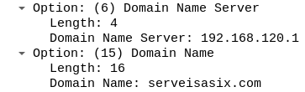**Exercici 2 – Windows: Configuració de zero d’un servei de DHCP amb Powershell. 3 punts.**

//Apartat únic

$ambit = "1aConv-NMC"

$StartRange = "192.168.100.20"

$EndRange = "192.168.100.88"

$DNS = "1.1.1.1"

$Lease = "0.02:40:00"

$SubnetMask = "255.255.255.0"

$ReservaIP = "192.168.100.35"

$ReservaMAC = "AA:11:F1:BB:00:5E"

$ScopeId = "192.168.100.0"

# Creació de l'àmbit

Add-DhcpServerv4Scope -Name $ambit -StartRange $StartRange -EndRange $EndRange -SubnetMask $SubnetMask -LeaseDuration $Lease

Set-DhcpServerv4OptionValue -ScopeId $ScopeId -Router 192.168.100.1 -DNSServer $DNS

Add-DhcpServerv4Reservation -ScopeId $ScopeId -IPAddress $ReservaIP -ClientId $ReservaMAC

#Mostrem tot lo q hem configurat

Get-DhcpServerv4Scope -ScopeId $ScopeId

Get-DhcpServerv4OptionValue -ScopeId $ScopeId

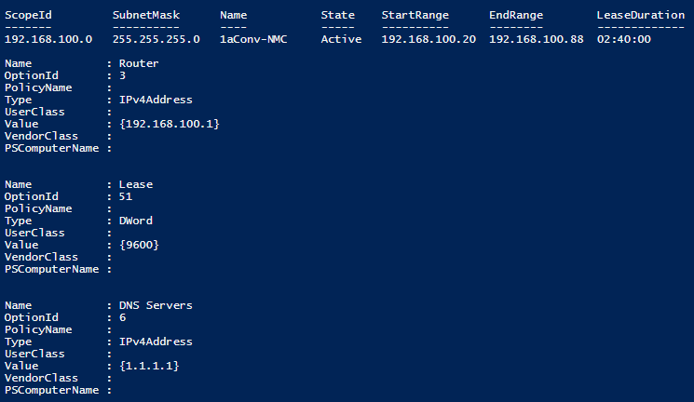Get-DhcpServerv4Reservation -ScopeId $ScopeId

**Exercici 3 – Linux: Recreació d’una configuració de DHCP en base a la informació d’un client i modificació posterior. 5 punts.**

//Apartat a

default-lease-time 3600;

max-lease-time 7200;

subnet 192.168.100.0 netmask 255.255.255.0 {

range 192.168.100.210 192.168.100.220

range 192.168.100.230 192.168.100.240

option routers

option domain-name-servers 1.1.1.1

option domain-name "1aconvocatoriaasix.com"

}

//Apartat b

host pc1 {

hardware ethernet 52:54:00:3c:ae:8b;

fixed-address 192.168.100.225;

}